**Uso de Smartphones no Brasil**

É digno de registro como o contexto da comunicação móvel atingiu números de utilização sem precedentes quando inserido em diferentes classes sociais. Em países subdesenvolvidos como o Brasil, isso causa uma grande influência nas camadas econômicas. O aumento do uso de internet através dos smartphones no Brasil tem proporcionado diferentes perspectivas e oportunidade de utilização. Os acessos *always-on (explicar termo em inglês em outra seção)* com serviços de dados e voz abriu caminho para um novo modo de compartilhamento de distribuição de informações em um contexto onde os aparelhos são considerados “hiper-pessoais”, ou seja, eles são usados por somente uma pessoa, diferente de um computador pessoal. Porém, a medida que são implementadas mais funcionalidades, eles se assemelham muito com os computadores pessoais. Portanto, os smartphones possuem grande importância e influência no processo de inclusão digital, considerando seu custo x benefício. (livro_Comunicação_Mobilidade)

Os serviços de voz foram uma tecnologia de grande importância no ínicio de todo o processo de comunicação móvel no Brasil, pois ofereceram um novo tipo de comunicação interligando diferentes lugares das cidades e estados. As mensagens de texto, conhecidas popularmente como SMS, se consolidaram como uma outra forma importante no processo de comunicação móvel, afetando positivamente muitas gerações. Porém, com o início dos serviços de compartilhamento de aúdio, vídeo e fotos integrados e a tendência de desenvolvimento de aplicativos móveis afloraram as possibilidades anteriores a uma terceira, fortalecendo o processo de comunicação móvel através dos chamados “apps”. O acesso à internet é um canal muito importante atualmente, considerando que as redes de telefonia já estabeleceram seus locais de cobertura e os custos são baixos devido ao grande número de usuários. Empresas como Google, Microsoft, HTC e Nokia buscaram e ainda buscam apresentar ao mercado aparelhos cada vez mais competitivos considerando um ótimo custo-benefício, o que nos leva a crer que os smartphones estabeleceram a popularização dos mesmos e das tecnologias relacionadas a dispositivos móveis (livro_Comunicação_Mobilidade).

Segundo Lévy (LÉVY, 1996) o espaço virtual é oposto do real ou físico e eles não possuem uma conexão perceptível. O espaço atual pode ser definido como toda matéria baseada, tudo o que for palpável e sensível ao toque. Já o espaço virtual é relacionado a informações que são acessadas apenas virtualmente. Por exemplo, o consumo de mídia em um computador pessoal conectado à internet ocorre normalmente dentro de uma casa, as informações são trocadas ali mesmo dando a impressão que a “existência do virtual” acontece apenas naquele local (livro_Comunicação_Mobilidade).

Cidades, pontos turísticos e áreas urbanas estão de certa forma, excluídas da “existência do virtual” quando realizamos o uso da internet através de um computador pessoal. Com o uso de smartphones interligamos lugares físicos com “espaços virtuais”, realizando o cruzamento de conceitos e fronteiras (livro_Comunicação_Mobilidade).

Essa conexão acontece atualmente através de dispositivos móveis, interligados nas redes wireless, oferecendo uma cobertura de rede extremamente importante para a utilização fora dos espaços domésticos. A experiência móvel não se através dos aparelhos celulares somente, *notebook*s, *tablets*, *fablets* e outros dispositivos fazem parte e reforçam a conceito de comunicação móvel (livro_Comunicação_Mobilidade).

Em uma nação com 3,287,597 metros quadrados e 204.450.649 habitantes como o Brasil, todos os dados e informações citadas acima tem um valor muito importante, cobiçando a população pela expansão de redes wireless. Além de ser um dos primeiros países a adotar o rádio e televisão o Brasil contribui de forma interessante no campo das comunicações sem fio.

O Brasil também é um país muito diversificado com uma parte da população vivendo a margem da pobreza extrema e outra a elite da classe social ao mesmo tempo em que é umas nações a integrar mais rapidamente novas tecnologias e informações digitais.

No contexto da telefonia celular, o Brasil possui atualmente 255 milhões de linhas ativas e o índice de distribuição de linhas telefônicas foi de 124 acessos por 100 habitantes (ANATEL – abril/março 2016). A tabela abaixo representa a evolução de acessos em operação, a o índice de acessos por região.

O Brasil atualmente possui mais linhas telefônicas ativas que a quantidade total da população brasil, o que se faz pensar na dimensão que a computação móvel tomou no Brasil. A região Sudeste compreende o maior número de acessos em operação, com 114.959.705 acessos.

|  |  |  |
| --- | --- | --- |
| **Regiões** | **Acessos em Operação** | **Densidade por 100 Habitantes** |
| **Brasil** | 255.231.677 | 124,00 |
| **Centro-Oeste** | 21.707.868 | 138,97 |
| **Nordeste** | 63.494.781 | 111,68 |
| **Norte** | 17.684.378 | 100,11 |
| **Sudeste** | 114.959.705 | 133,24 |
| SP | 63.878.007 | 142,87 |
| **Sul** | 37.384.945 | 127,10 |

Procurando ter uma visão mais aprofundada sobre o uso de smartphones no Brasil, algumas perguntas pertinentes ao tema precisam ser elucidadas, como por exemplo: quais são os tipos de usuários de smartphones? Qual a importância os aparelhos possuem no dia-a-dia? Quais suas características?

Procurando responder essas perguntas, o IBOPE Media apresentou, em 2015, uma pesquisa intitulada *Mobile Report,* cujo o objetivo foi caracterizar o perfil detalhado do usuário de smartphone no Brasil. A pesquisa foi desenvolvida através de um questionário estruturado, aplicado mensalmente em uma amostra do tipo painel com representatividade em território nacional. (NIELSEN - SITE)

Entre os resultados apresentados na pesquisa, observa-se alguns aspectos interessantes que reforçam a ideia de a tecnologia estar consolidada no país representando um potencial mercado para investimento e desenvolvimento de produtos:

- O total de pessoas que utilizam a internet através de um smartphone atingiu a marca de 76,1 milhões no terceiro trimeste de 2015. Este número representa um aumento de 24, 7 milhões de pessoas se comparado ao mesmo período de 2014, que foi de 51, 4 milhões.

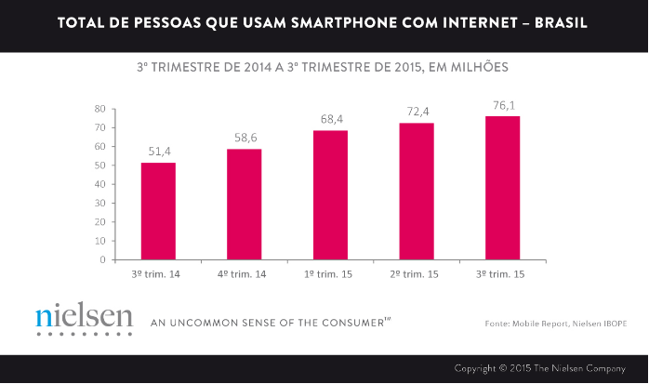

- Com 35%, a classe C é a que mais sobe em quantidade de usuários de *smartphones* no Brasil, como ilustra a figura 1, seguida da classe B que possui a maior fatia de usuários, com 50%. No quarto trimestre de 2014, as classes C, D e E representavam juntas 36%, no trimestre seguinte passaram a representar 38%. Isso demonstra a popularização dos aparelhos, devido ao baixo custo de sua tecnologia de fabricação relacionada ao poder de compra da classe C que subiu nos últimos anos. Entende-se que as alterações direcionadas por esta tecnologia abrangem toda a sociedade brasileira, não se limitando a uma pequena parcela da população.

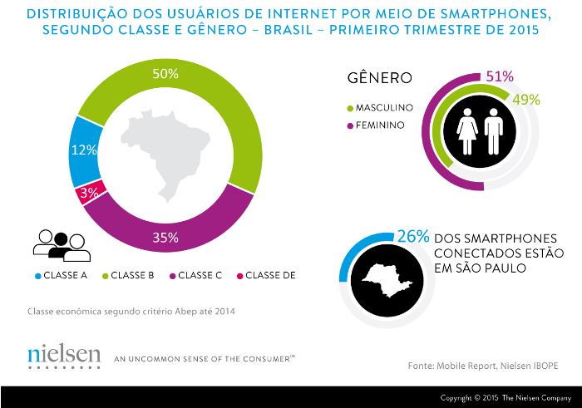

- O número de smartphones conectados na internet utilizadas entre as pessoas mais velhas registrou um aumento considerável. Nas faixas etárias a partir de 35 anos, o crescimento foi de 20%, enquanto entre adolescentes ficou em 9%. Sendo que, a região Sudeste possui o maior mercado de smartphones conectados, com 47%. Indicando que o alta mercado da região Sudeste relacionada ao crescimento da utilização da internet através dos smartphones, consolida o Estado de São de Paulo como ótimo mercado para desenvolvimento de aplicativos móveis.

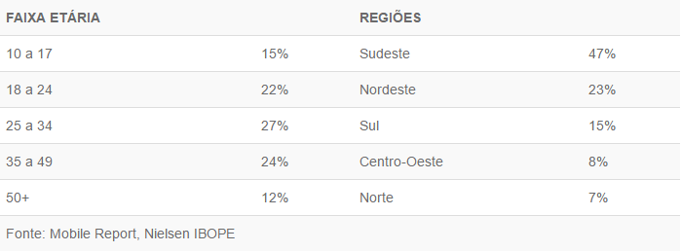

- O uso da internet através de smartphones entre as mulheres vem crescendo exponencialmente. Elas representavam 50% dos usuários de smartphones no quarto trimestre de 2014. No primeiro trimestre de 2015 subiram para 51% no primeiro trimestre de 2015 e 52% no segundo trimestre. Com os dados totais referentes aos números de usuários, A NIELSEN IBOPE realizou ainda uma pesquisa no mês de julho do mesmo ano com o objetivo de identificar quais os aplicativos mais usados pelos brasileiros. As redes sociais e os aplicativos para comunicação são os mais utilizados. Considerando-se apenas os 20 aplicativos mais populares entre os brasileiros, seis são aplicativos de redes sociais ou de troca de mensagens, quatro de bancos, três de e-mail e dois são de mapas e localização.

- Navegar na internet utilizando um smartphone no banheiro há alguns anos atrás poderia soar estranho para algumas pessoas, porém esta é uma realidade da população brasileira. Os maiores momentos em que são usados os smartphones são: No banheiro com 20%; ao acordar 24%; assistindo TV com 34%; enquanto esperam algo com 46% e antes de dormir com 48%. Isso demonstra que o smartphone já faz parte do dia-a-dia do brasileiro, utilizando em diversos lugares como no banheiro por exemplo ou antes de dormir.

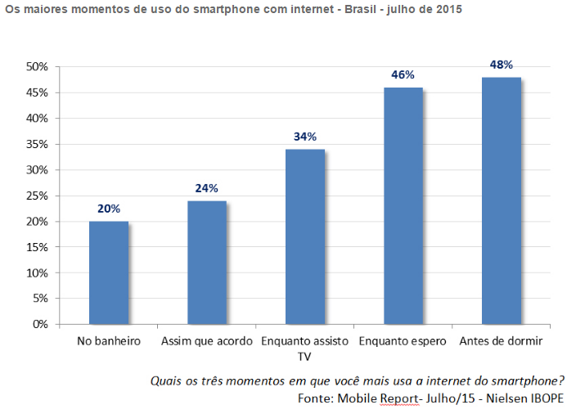

<http://www.nielsen.com/br/pt/press-room/2015/Brasileiros-com-internet-no-smartphone-ja-sao-mais-de-70-milhoes.html>

<ftp://ftp.ibge.gov.br/Estimativas_de_Populacao/Estimativas_2015/estimativa_dou_2015_20150915.pdf>

<http://www.nielsen.com/br/pt/press-room/2015/68-milhoes-usam-a-internet-pelo-smartphone-no-Brasil.html>

link abaixo: utilizar quando for relacionar os smartphones o sistemas operacionais.

http://www.nielsen.com/br/pt/insights/news/2011/o-boom-dos-smartphones.html